Navidad 2012 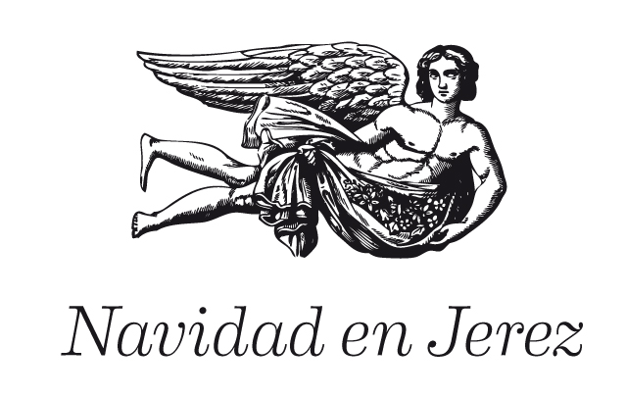

Aecovi-Jerez ha organizado este sábado un ‘Mosto Solidario’ para contribuir a la Campaña de Reyes Magos

La cooperativa Nuestra Señora de Las Angustias ha sido el sitio elegido para la iniciativa

13 de diciembre de 2012. Aecovi-Jerez ha organizado un ‘Mosto Solidario’, a beneficio de la obra social de los Reyes Magos, que tendrá lugar este sábado, 15 de diciembre, en las instalaciones de la cooperativa Nuestra Señora de las Angustias, situada en la antigua circunvalación.

El acto comenzará a partir de las 13,30 horas y consistirá en un almuerzo informal a base de ajo, berza y paella, todo ello debidamente acompañado por mosto de la propia cooperativa.

Aecovi-Jerez hace un llamamiento a todos los jerezanos para que acudan a esta cita solidaria y colaboren para que ningún niño de Jerez se quede estas Navidades sin un juguete.

La cooperativa de cooperativas del Marco se ha volcado este año con la obra social de los Reyes Magos coincidiendo con la designación de su gerente, Carmen Romero, como Rey Gaspar.

